В 2020– 2021 учебном году набирает
первый класс учитель высшей категории
Ярыкбаева Фатима Уразалиевна

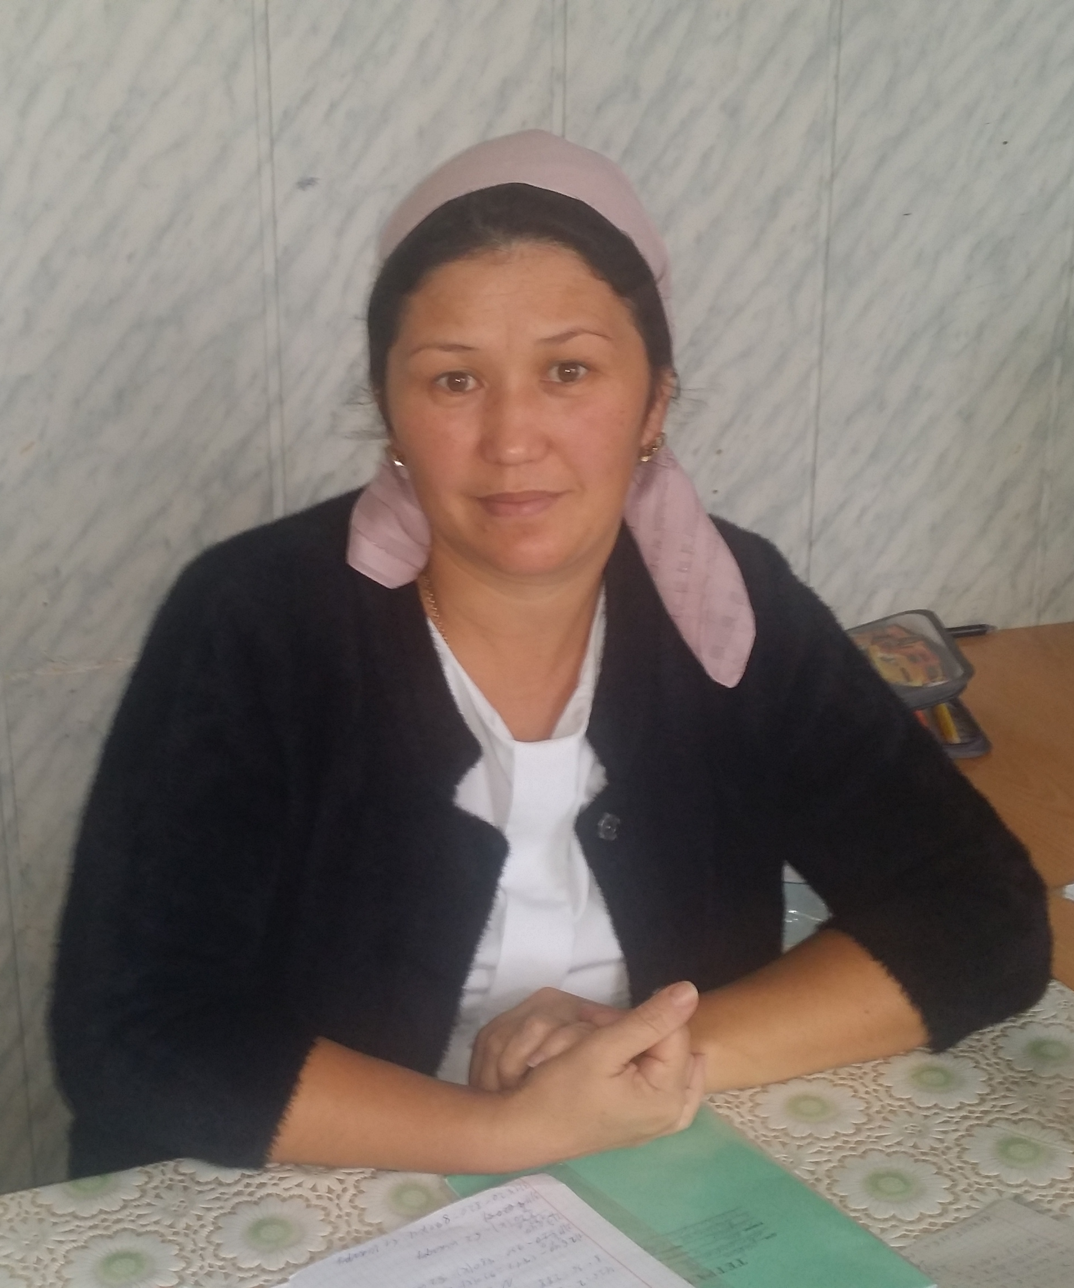

Образование – сред.педагогическое

Образование – сред.педагогическое Стаж работы – 18 лет
Стаж работы – 27 лет
УМК « Школа России»
УМК "Школа России"

